Manual do Administrador do Expresso

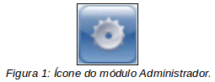

O módulo Administrador, representado pela engrenagem, é o módulo responsável pela Administração do Expresso, uma vez que, nele são realizadas configurações de ambiente.
Este módulo possui além dos seus itens particulares, itens para configuração de outros módulos, como o Expresso Mail, Expresso Admin, Agenda de Eventos, entre outros.

Quem tem acesso ao módulo Administrador?
Possuem acesso ao módulo Administrador aquele usuários Administradores do sistema, responsáveis, muitas vezes, pela instalação e configuração do ambiente do Expresso.

Opções do módulo Administrador
O módulo Administrador é composto por 11 (onze) opções particulares para configuração do ambiente do Expresso. São elas:
- Configuração do Servidor.
- Aplicativos.
- Categorias globais.
- Alterar mensagem da tela principal.
- Exibir sessões.
- Exibir registro de acessos.
- Exibir registro de erros.
- Procurar e registrar todas as configurações de aplicações.
- Serviços Assíncronos agendados.
- Informações do PHP.
- Configurações servidor VoIP.

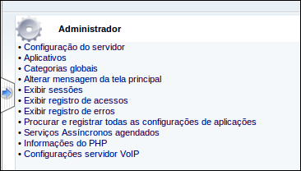
Figura 2: Opções particulares do módulo Administrador.

Abaixo cada uma das opções será descrita.

Configuração do Servidor.
Nesse item do módulo Administrador é feita a configuração do servidor do Expresso. O item é subdivido em 3 (três) sessões.
- Configuração do servidor.
- Aparência.
- Segurança.

1. Configuração do Servidor.

Nesta sessão são apresentados os seguintes itens:
- Dias para expirar contas: Utilizando o valor 0 (zero) as contas não serão expiradas e essa opção será desabilitada.
- Tempo para expiração da sessões em segundos: Note que o padrão é 14400 segundos que correspondem a 4 horas.
- Tempo para expiração de dados da sessão do aplicativo em segundos: Note que o padrão é 86400 segundos que correspondem a 1 dia.
- Deseja exibir se cada aplicação está atualizada? As opções disponíveis são: "Não", "Administradores" e "Todos".
- Deseja que novos arquivos de localização sejam carregados automaticamente (ao entrar): As opções são: "Sim" ou "Não".
- Deseja usar folha de estilo?: As opções são: "Sim" ou "Não".
- A tela de conexão deve incluir uma caixa de seleção de idioma? (útil para sites de demonstração): As opções são: "Sim" ou "Não".

2. Aparência.

- Insira o código HTML referente ao rodapé do login (logotipo da empresa): Há um campo para ser preenchido com código HTML.
- Tipo de contato pessoal: pode ser "Padrão" ou "Avançado".

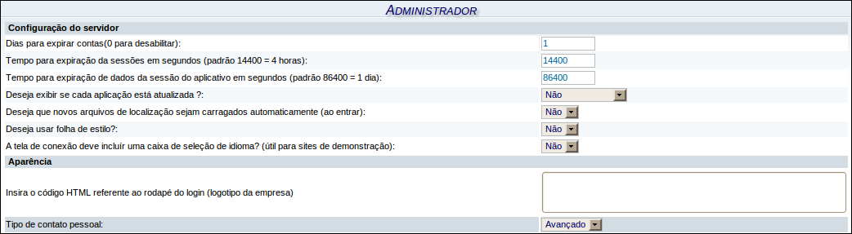
Figura 3: Configurações do Servidor.

3. Segurança.

- Deseja usar o teclado virtual no login: Opções: "Sim" e "Não".
- Nome, um ponto-e-virgula como separador, e o caminho completo para os drivers dos tokens que serão suportados (Até 10): deve-se preencher os campos com nome e caminho para os drivers do tokens separados por ";" (ponto e vírgula).
- Usar cookies para transmitir id de sessão: Opções: "Sim" e "Não".
- Verificar endereço IP de todas sessões: Opções: "Sim" e "Não".
- Não permitir que usuários concedam acesso à seus registros para outros usuários?: Opções: "Sim" e "Não".
- Quantos dias a senha deve ser considerada válida (Deixe vazio para não usar)?: preencha com o número de dias a senha deve ser válida sendo que 0 (zero) desabilita esta função.
- Quantos dias as entradas devem ser mantidas no registro de acessos, antes de serem apagadas (padrão 90)?: defina a quantidade de dias.
- Após quantos erros de conexão, a conta deverá ser bloqueada (padrão 3)?: define a quantidade de erros de conexão até que a conta seja bloqueada.
- Após quantos erros de conexão, um endereço IP deverá ser bloqueado (padrão 3)?: define a quantidade de erros de conexão até que a conta seja bloqueada.
- Quantos minutos uma conta ou endereço IP devem ser bloqueados (padrão 30)?: defina a quantidade de minutos para bloqueio de IP.
- Quantas letras a senha do usuário precisa ter (padrão 3)?: define a quantidade de letras que a senha dos usuários precisa possuir.
- Quantas letras especiais a senha do usuários precisa ter (padrão 0)?: define a quantidade de caracteres especiais que a senha dos usuários precisa possuir.
- Endereços eletrônicos dos administradores (separados por vírgula) a serem notificados em caso de bloqueio (em branco para não notificar): digite os endereços de e-mail nos campos indicados.
- Habilitar termo de aceite?: Opções "Sim" ou "Não"
- Termo de aceite: corresponde a um campo pra inserir o termo.

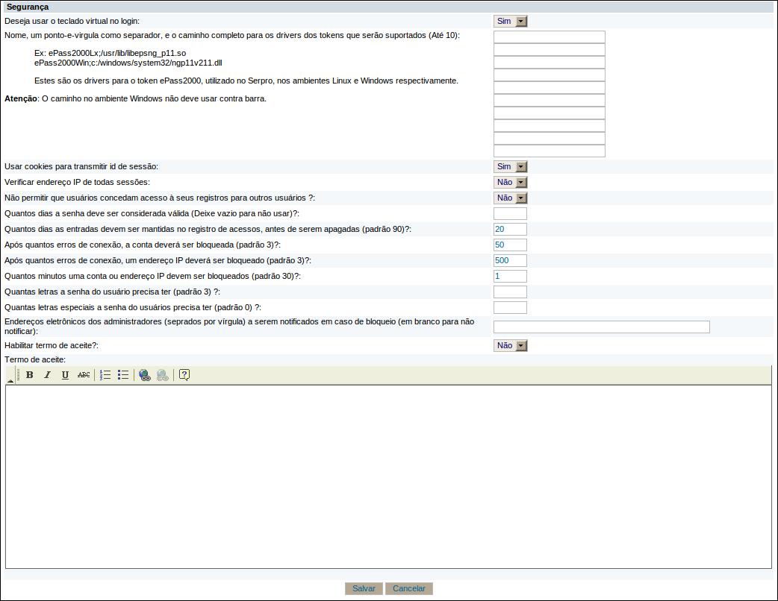
Figura 4: Configurações do Servidor.

Aplicativos.
Nesse item são mostrados os aplicativos que estão instalados, sendo possível editar e/ou remover os aplicativos já instalados, além de verificar se o mesmo está habilitado ou não.
Para instalar um novo aplicativo deve-se usar o Setup, através da tela de gerenciamento de aplicativos. Note que há um link com essa informação na tela "Aplicativos".

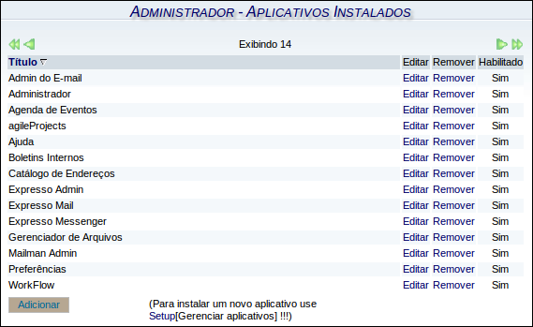
Figura 5: Aplicativos.

Na edição de um aplicativo é possível definir os seguintes itens:
- Status: São opções: Desabilitado, Habilitado, Habilitado – Escondido da barra de navegação ou Habilitar Janelas instantâneas.
- Posição no menu superior (da Esquerda para Direita): Deve-se definir um número para posicionamento dos módulos no menu superior.

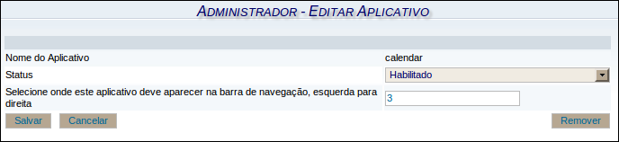
Figura 6: Editar Aplicativos.

Categorias globais.
Nesta opção é possível criar, editar e/ou remover categorias globais do Expresso.
Para criar uma nova categoria clique em "Adicionar".

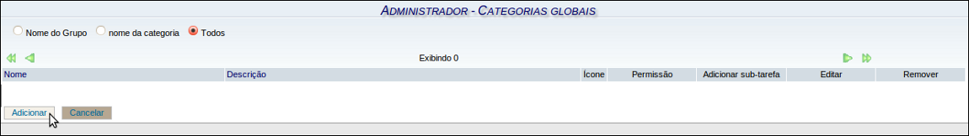
Figura 7: Adicionar Categoria.

Na tela que irá aparecer preencha os campos e clique em "Salvar" para finalizar o processo de criação da categoria.

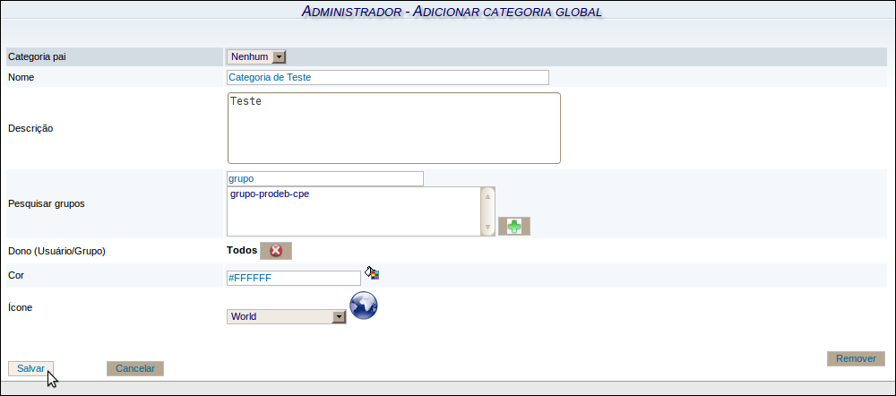
Figura 8: Criação de nova categoria.

Note que a nova categoria aparecerá listada com as opções de Adicionar subtarefa (corresponde a uma categoria filha), Editar e Remover.

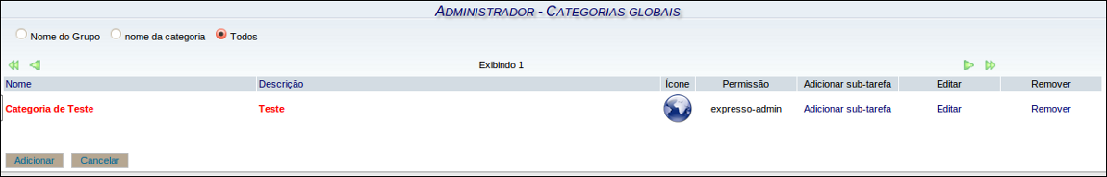
Figura 9: Categoria criada.

Alterar mensagem da tela principal.
Permite que a tela principal, tela de login e ajuda do login tenham seus idiomas alterados. As opções de idiomas são:
- Inglês.
- Espanhol.
- Português Brasileiro.

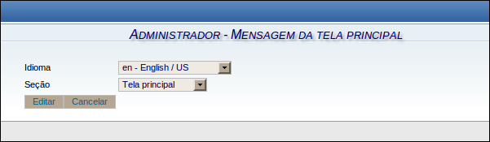
Figura 10: Alterar idioma das telas principais.

Exibir sessões.
Esse item apresenta uma lista com os usuários que estão conectados no momento. Através dessa tela é possível encerrar a sessão de determinado usuário clicando no link "Terminar".

Figura 11: Usuários conectados.

Exibir registro de acessos.
Este item exibe uma lista com registros de acessos dos usuários, apresentando a hora que se conectou, quando desconectou, quanto tempo ficou conectado, além do IP e do código do usuário.

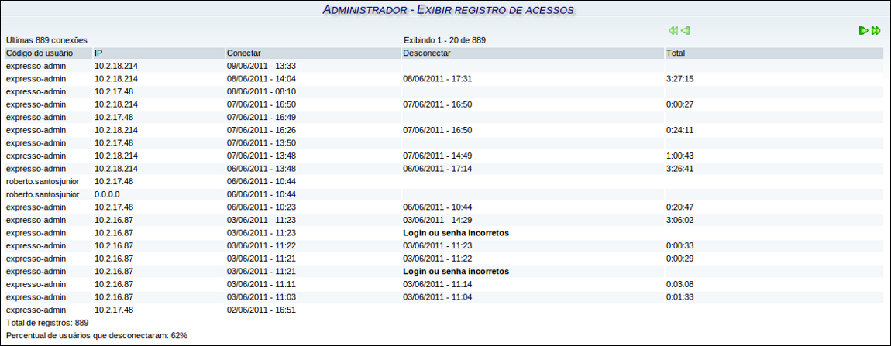
Figura 12: Registro de acessos de usuários.

